**Prova:** Estilo do Rei App

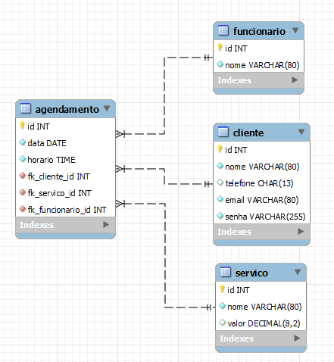

**Rotas**

/ - ***página principal***

/novofuncionario

/novocliente

/novoservico

/novoagendamento

/login

/logout

**Item 1 -** Criar ambiente virtual python (venv)

**Habilidades**

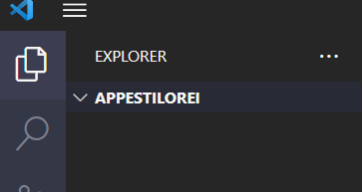

habilidade - criar uma pasta e abrir no Visual Studio Code

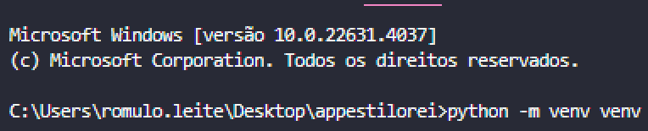

habilidade - Criar a venv manualmente (via código)

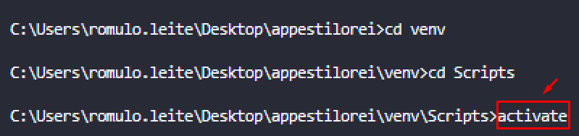

habilidade - Entrar na venv e ativá-la

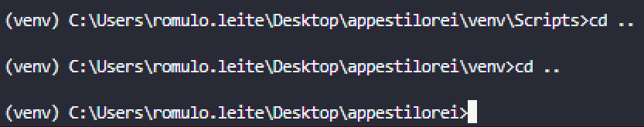

habilidade - sair da venv

Item 2 – Instalar e Importar o Flask e outras bibliotecas para programação web

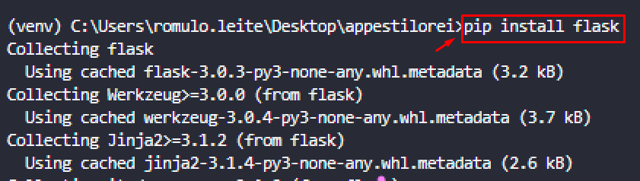

habilidade - Instalar o Flask

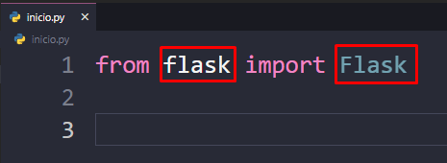

habilidade - Entender a importação do Flask

Entender:

**flask :** módulo (biblioteca)

**Flask**: classe

A partir de agora concentre-se no **Flask**

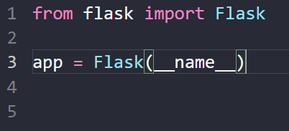

**app**: objeto da classe **Flask**

**Flask( )** : construtor do objeto

**__name__** : contexto da aplicação

|  |  |  |
| --- | --- | --- |
| **item** | **Avaliar** | **nota** |
| 1 | Criar ambiente virtual python |  |
| 2 | Instalar o Flask |  |
| 3 | Entender a importação do Flask |  |
| 4 | Criar um objeto flask |  |
| 5 | Entender o que é um objeto    **Método** (poo)  **Função** (estruturado e funcional) |  |
| 6 | Entender o que é uma classe |  |
| 7 | Entender o que é um construtor |  |
| 8 | Entender método |  |
| 9 | Diferenciar o que é função de método no ***Python***  **Função** – não tem classe  **Método** – tem classe |  |
| 10 | Entender a estrutura mínima de um projeto Flask    habilidade - Entender a estrutura mínima |  |
| 11 | habilidade - Executar o Aplicativo |  |
| 12 | habilidade - Criar novas rotas  Seguindo o exemplo da habilidade 9 e considerando as novas rotas.  Crie as novas rotas. |  |
| 13 | habilidade - identificar as rotas no navegador |  |